**0**

**中四班一日生活**

12月6日

、月日

* **出勤情况**

今天来园23人，7人请假。

集体活动

美术《我设计的篮球》

这是一节装饰活动，标准篮球花纹由两条相交垂直的线以及u型线组成，花纹丰满，边角结合紧密。随着时间的推移，越来越多不同颜色、花纹的儿童篮球也随之出现，他们在原有线条的基础上进行了设计。本次活动在引导幼儿观察篮球花纹的基础上，让幼儿利用不同的线条和图形的组合起来或者使用间隔花纹围绕篮球线条的四周进行有规律的装饰，并用鲜明的颜色表现出来。

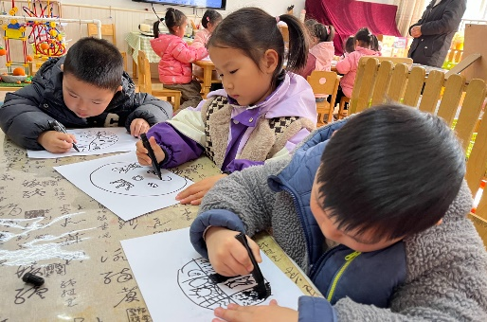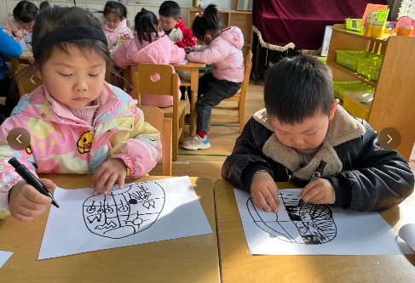

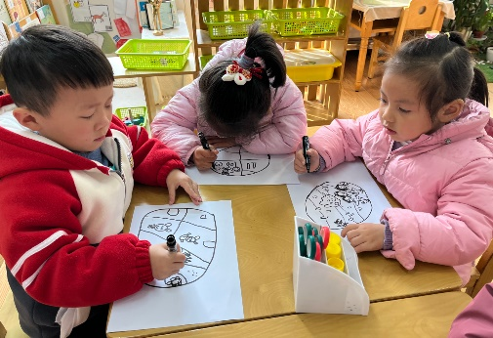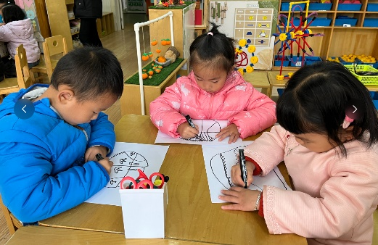

区域游戏

上午孩子们根据自己的兴趣自主选择了区域进行游戏。

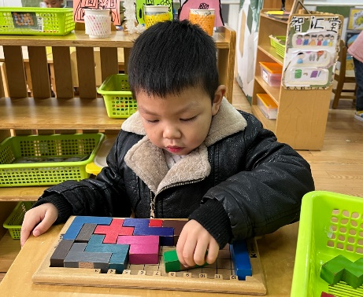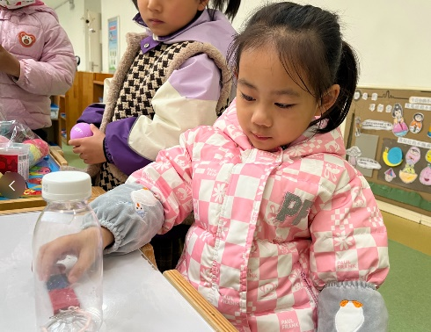

许诺言在益智区进行拼俄罗斯方块的游戏。

蒋翊晗在科探区探究瓶中智取回形针。

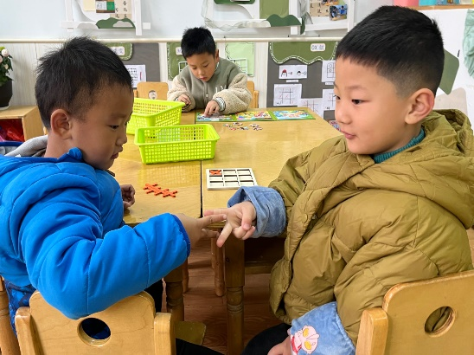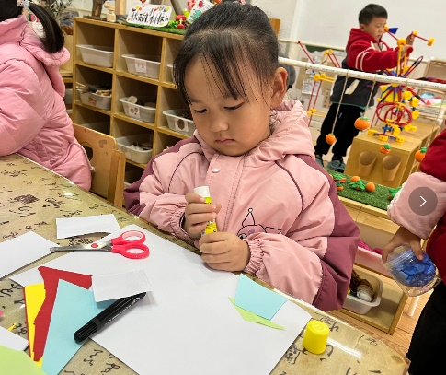

李沐妍在美工区用剪纸的形式制作冬天的雪房子。

杨易、阴少帅在益智区进行OX棋游戏，两人以剪刀石头布的制定游戏规则。

户外游戏

上午，孩子们去后操场玩了轮胎山，他们上下爬轮胎能够相互礼让，安全地攀爬轮胎。

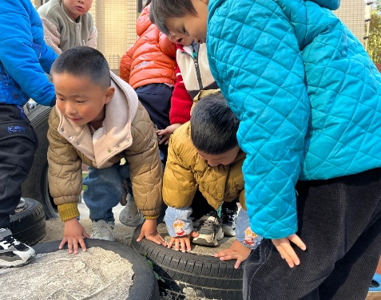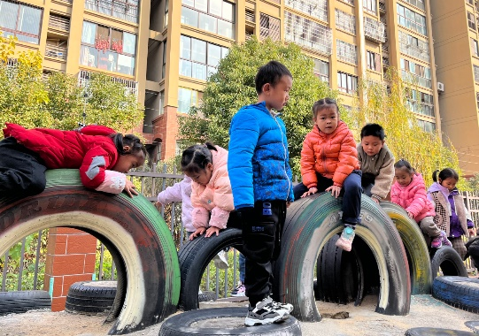

午餐情况

今天的晨间点心是：牛奶、南瓜、闲趣饼干、腰果。

中午午餐：排骨焖饭、百叶玉米乌鸡汤。

下午点心：小馄饨、蓝莓、柚子。

